Построив графики данных "Баранина (кроме бескостного мяса)"(далее д1) и "куры охлажденные и

мороженные"(далее д2) методом plot и проводя первичный визуальный анализ можно сделать

предположение, что временные ряды д1 и д2 имеют восходящий тренд и сезонность, и

следовательно, временные ряды д1 и д2 - нестационарные.

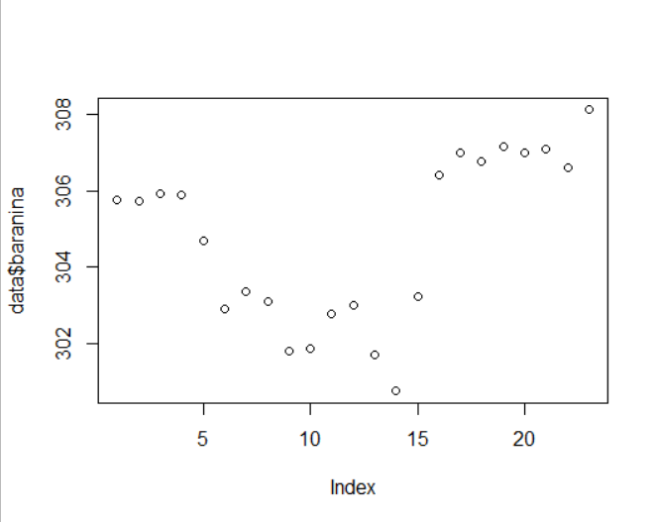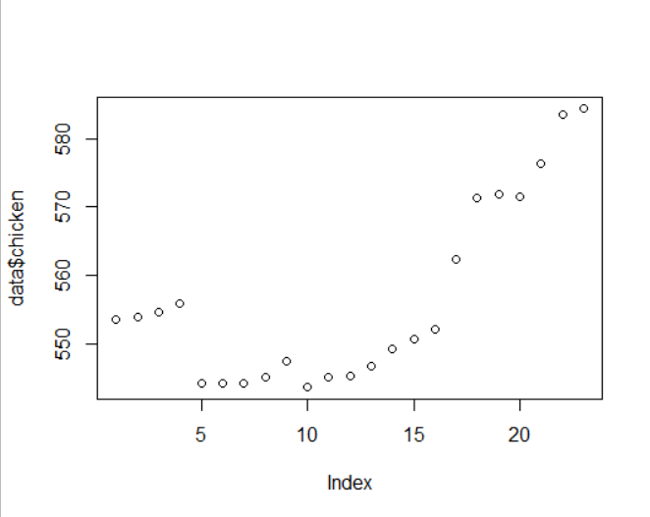

Построим график автокорреляции.

Коэффициенты автокорреляции значительно превышают доверительные интервалы на некоторых лагах, это указывает на возможность не стационарности ряда.

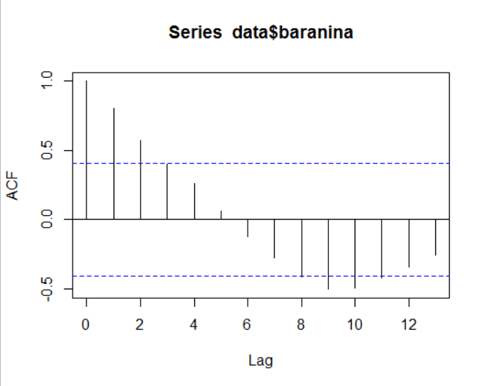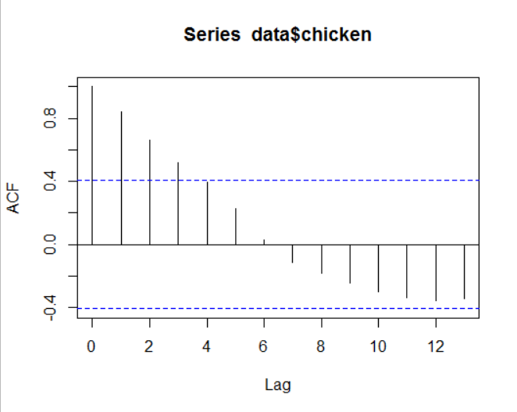

Что бы доказать предположение -

использовали тест Дики-Фуллера (adf.test()), который вывел нам следующие результаты:

д1: DF:-1.38, lag: 2, p-v: 0.8

д2: DF:-1.36, lag: 2, p-v: 0.8

p.value у д1 и д2 больше чем 0.05 -> ряды нестационарные.

2.

Us-3